КЛАССНЫЙ ЧАС ПО ТЕМЕ

«Этих дней не смолкнет слава»

2010 год
ОРЕЛ

Классный час по теме «Этих дней не смолкнет слава»
Цель:
формирование гражданского самосознания в процессе патриотического воспитания подрастающего поколения на примере величайшего события двадцатого века – ПОБЕДЫ советского народа над фашизмом.

Задачи:
- расширить представление детей о Великой Отечественной войне;
- формировать уважение к воинским святыням, воспитывать уважительное отношение к людям старшего поколения;
- побуждать к изучению истории Отечества, к сохранению воинских реликвий, к изучению корней своей семьи, рода.
Форма проведения: классный час
Продолжительность мероприятия: 40 минут
Роль учителя на подготовительном этапе: организатор КТД по
- составлению монтажа,
- созданию творческих работ для выставки «Мы помним, мы гордимся»,
- отбору иллюстративного материала для оформления аудитории и экспозиции «Они сражались за РОДИНУ»,
- созданию презентации, выполненной в программе Power Point

Подготовительная работа:
За месяц до проведения мероприятия учащиеся делятся на 6 групп, каждая из которых получает задание.
- группа (журналисты: Сипягина А., Аптекарь Г., Бртникова Е., Амелина А., Верижникова Э., Горбачев В.) – собрать материал о пионерах-героях, наградах Великой Отечественной войны, оформить в виде презентации;
- группа (краеведы: Миронов В., Ромашкина Е., Леонов М., Свиридов Д.) – собрать сведения об орловцах-героях Великой Отечественной войны, оформить в виде презентации;
- группа (оформители: Шустова Д., Капустникова Л., Сошальский В., Яковенко А.) – отобрать иллюстративный материал для оформления аудитории, презентаций (плакаты о Великой Отечественной войне, фотографии), оформить экспозицию «Они сражались за РОДИНУ»;
- группа (художники: Бутова Е., Ашихмина В., Ежакова Ю.) – нарисовать плакаты, рисунки, посвященные героическому подвигу советских людей во время войны, оформить выставку творческих работ учащихся «Мы помним, мы гордимся»;
- группа (музыкальные редакторы: Жатиков А., Торосян А., Тишков Д., Афонин М.) – отобрать аудио- и видеоматериалы о Великой Отечественной войне;
- группа (сценаристы: Саулина В., Сопов А., Требухина А., Алиев И., Кулешов А., Косян М., Перелыгин А.) – подобрать стихотворения о Великой Отечественной войне, статистические данные.
Оформление аудитории:
- плакаты, фотографии военных лет;
- экспозиция «Они сражались за РОДИНУ»;
- выставка творческих работ учащихся «Мы помним, мы гордимся»;
- георгиевские ленточки
Посадка детей
 экспозиция
 классный руководитель
управляющий презентацией  экран
проектор выставка творческих работ

ведущий

Оборудование:
- мультимедийное оборудование,
- презентация,
- фото-, аудиоматериалы: письма и фотографии из семейных альбомов, газетные публикации журналистов и военных корреспондентов, официальные данные Министерства обороны, песни о войне:
- Ю.Антонов «Снегири»,
- А. Макаревич «Я не видел войны»,
- В. Высоцкий «На братских могилах»,
- Я. Френкель «Журавли».

Литература:
- Асадов Э.А. Всемирная библиотека поэзии, избранное, Ростов-на-Дону: издательство «Феникс», 1999.
- Буйнова Т.Н. Юные герои «сороковых, пороховых», ЧУИ.- 2003.- №4.
- Давыдова А.В.Классные часы. – М. ВАКО, 2009.
- Луганов В.И. Патриотическое воспитание молодежи: концепция, программа, организационно-методические основы. Пособие для руководителей образовательных учреждений и организаторов работы с молодежью. – М: АПК и ПРО 2001.
- Мартынов М.М. Фронт в тылу врага. – Тула, 1975.
- Орловская правда, Он был отважным парнем..., 20 апреля 2010 г.
- Побединская Л.А. Ради жизни на земле: Материалы по патриотическому воспитанию в средней школе. – М: ТС Сфера, 2003.
- Пархоменко П.Я. Борьба народных мстителей в тылу врага на Орловщине в период Великой Отечественной войны 1941-1943гг. – Орел, 1983.
- Пясецкий Г.М. Забытая история Орла. – Тула, 1993.
- Щекотихин Е.Е. Ратная слава Орловского края, – Орел, издатель Воробьев А.В., 2007.

Использовались материалы

ВИКИПЕДИИ http://ru.wikipedia.org/wiki

сайта «Молодая гвардия», http://www.molodguard.ru/memorial177.htm
- сайта «Дети – герои войны», http://www.informatics.ru/mshp/works/heroies_gpw/gol.htm
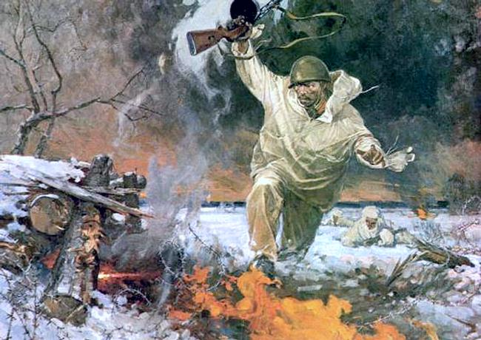
ХОД КЛАССНОГО ЧАСА
- ВСТУПИТЕЛЬНОЕ СЛОВО
Классный руководитель 9 Мая 2012 года в 67-й раз прогремит салют Победы, а в памяти народной и поныне живы безмерные страдания военных лет и безмерное мужество советского народа. Сейчас, в эти теплые майские дни, так трудно представить себе взрывы, бомбежки, атаки, страшные битвы, в которых ковалась наша ПОБЕДА. «Одна на всех, мы за ценой не постоим…» - эта победа была действительно «одна на всех». Она объединила людей разных национальностей, религий, верований, старых и молодых, мужчин и женщин в один народ, который поднялся против фашизма и победил его. Цена ПОБЕДЫ была очень высока – миллионы человеческих жизней.
Чтец 1
День Победы. И в огнях салюта
Будто гром: - Запомните навек,
Что в сраженьях каждую минуту,
Да, буквально каждую минуту
Погибало десять человек!
Как понять и как осмыслить это:
Десять крепких, бодрых, молодых,
Полных веры, радости и света
И живых, отчаянно живых!
У любого где-то дом иль хата,
Где-то сад, река, знакомый смех,
Мать, жена... А если неженатый,
То девчонка - лучшая из всех.
На восьми фронтах моей отчизны
Уносил войны водоворот
Каждую минуту десять жизней,
Значит, каждый час уже шестьсот!..
И вот так четыре горьких года,
День за днем - невероятный счет!
Ради нашей чести и свободы
Все сумел и одолел народ.
/Э.А. Асадов/
- ИНФОРМАЦИОННЫЙ БЛОК
Ведущий Во время Великой Отечественной войны, когда родину захватили враги, стали устанавливать свои порядки, диктовать как жить, убивать грабить, сжигать жилище, угонять в плен на чужбину, все как один встали на защиту своей страны. Среди тех, кто защищал Родину, было много детей.
Юные, совсем юные, мальчишки и девчонки, те, кому в 41-м было чуть побольше, чем нам сегодня, те кто на груди с гордостью носил пионерский галстук или комсомольский значок, совершили бессмертные подвиги. И мы с благодарностью вспоминаем, тех мальчишек и девчонок, что шли вперед, и падали и пели.
Запомните их имена!
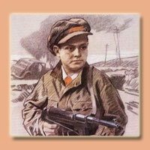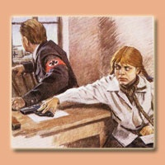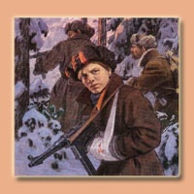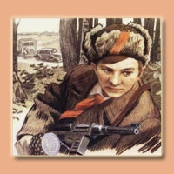
Учащийся 1
Леня Голиков собирал сведения о численности и вооружении врагов. Используя его данные, партизаны освободили свыше тысячи военнопленных, разгромили несколько фашистских гарнизонов, спасли многих советских людей от угона в Германию. Сам Лёня уничтожил 78 фашистских солдат и офицеров, участвовал в подрыве 27 железнодорожных и 12 шоссейных мостов, 8 автомашин с боеприпасами.
Чтец 2
Бесстрашное имя – награда герою
Он вашим ровесником был.
Споёмте о том, как любимец отряда
Бесстрашно в разведку ходил.
Споемте о том, как летали с пути эшелоны,
Которые он подрывал.
Всем сердцем в победу грядущую верил,
В бою он отчаянным был.
Недаром однажды фашистcкого зверя
В чинах генеральских подбил.
Вернулся в отряд он с бесценным пакетом.
Уснул у костра на земле.
Не снилось ему, что о подвиге этом
На утро узнают в Кремле.
Что будет герою Звезда золотая -
Награда за воинский труд.
Что люди, о подвиге славном мечтая,
На Лёньку равненье возьмут.
Ведущий В своем письме к маме Лени Екатерине Алексеевне Председатель Президиума Верховного Совета СССР Михаил Иванович Калинин писал: «Уважаемая Екатерина Алексеевна! По сообщению командования Ваш сын Голиков Леонид Александрович погиб за Родину смертью храбрых. За геройский подвиг, совершенный Вашим сыном в борьбе с немецкими захватчиками в тылу противника, Президиум Верховного Совета СССР Указом от 2 апреля 1944 года присвоил ему высшую степень отличия - звание Героя Советского Союза. Посылаю Вам грамоту Президиума Верховного Совета СССР о присвоении Вашему сыну звания Героя Советского Союза для хранения как памяти о сыне-герое, подвиг которого никогда не забудется нашим народом».
Учащийся 2 Война застала ленинградскую пионерку Зину Портнову в деревне Зуя, куда она приехала на каникулы. Зина являлась членом подпольной комсомольско-молодежной организации "Юные мстители". Зина Портнова ходила в разведку, участвовала в диверсиях, распространяла листовки и сводки Совинформбюро, уничтожила не один десяток фашистов. Однажды, когда партизанка, выполнив очередное задание, возвращалась в отряд, она попала в руки к гитлеровцам. На допросе, схватив лежащий на столе пистолет, она застрелила двух фашистов, но убежать ей не удалось. Её допрашивали четыре дня, ей выкручивали руки, её хлестали плетью, её гноили в яме. Это были такие жестокие муки, каких не видел свет…. Но, жёлтая, как воск, она молчала.
Ведущий Зинаиде Портновой присвоено высокое звание Героя Советского Союза.
Учащийся 3 Белорусский пионер Марат Казей начал свой боевой путь с первых дней войны. Марат был разведчиком у партизан, проникал во вражеские гарнизоны и доставлял командованию ценные сведения. Юный партизан участвовал в боях, проявлял отвагу, бесстрашие. Вместе с опытными подрывниками минировал железную дорогу. Марат погиб в бою. Он сражался до последнего патрона, а когда у него осталась лишь одна граната, подпустил врагов поближе и взорвал их... и себя. Марат был награжден медалями “За боевые заслуги”, “За отвагу”.
Навстречу им в своё бессмертье
Он сделал несколько шагов…
И грохнул взрыв, и грозным смерчем
Смело' озлобленных врагов.
/В. Алексеев/
Ведущий Марату Казею присвоено высокое звание Героя Советского Союза.
Учащийся 4 Вале Котик был связным и разведчиком в подпольной организации. Пионер, которому только-только исполнилось четырнадцать лет, сражался плечом к плечу со взрослыми, освобождая родную землю. На его счету - шесть вражеских эшелонов, взорванных на пути к фронту. Валя вывел из строя связь оккупантов со ставкой Гитлера в Варшаве. Валя Котик награжден орденом Отечественной войны 1 степени, медалью “Партизану Отечественной войны”. В 1944 году Валя, получив ранение, скончался на руках товарищей.
Мы вспомним о боях тех давних.
В них совершен был подвиг не один.
Вошёл в семью героев наших славных
Отважный мальчик Котик Валентин
Он, как при жизни, утверждает смело
“Бессмертна молодость, бессмертно наше дело”.
Ведущий Валентину Котику присвоено высокое звание Героя Советского Союза.
Классный руководитель Более семи миллионов солдат, матросов, сержантов, старшин, офицеров, генералов и адмиралов были награждены в истекшую войну орденами и медалями. За мужество и отвагу, проявленные в боях, свыше 12 тысяч человек удостоены звания Героя Советского Союза. Среди них уроженцы Орловской области. Одни из них отличились при форсировании водных рубежей, другие в рукопашной схватке, третьи - в воздушном бою, в поединке с фашистскими танками. Разные люди, разные характеры, но всех их объединяет любовь к Родине, к своему народу.
В грозные годы Великой Отечественной войны орловцы, как и весь советский народ, грудью встали на защиту своей социалистической Отчизны. На фронте и в тылу, в партизанских отрядах и в подполье они не жалели сил, чтобы приблизить час победы над ненавистным врагом.
Учащийся 5 Под Орлом летом 1943 года развернулась Орловско-Курская битва, в ходе которой фашистским захватчикам был нанесен сокрушительный удар, поставивший гитлеровскую Германию перед катастрофой. Орел стал городом первого победного салюта – радостного предвестника полного разгрома черных орд фашизма.
Ведущий Мы с гордостью называем имена орловцев, Героев Советского Союза, чьи подвиги – в истории славы всенародной. Свято чтим память гвардейцев, павших за Орел, память подпольщиков города …
Запомните их имена
Александр Николаевич Комаров-Жорес, герой гражданской войны, директор средней школы №26 города Орла, руководитель подпольной группы, смело и дерзко боровшейся с захватчиками в Орле. Жоресовцы прекрасно справлялись со сложными диверсионными операциями. Группа почти полностью погибла в сентябре 1942 года в результате предательства.
Нина Алексеева, Александр Подделков, Павел Маяцкий, Мария Земская, Мария Ушакова, Владимир Булгаков, Алексей и Николай Чечневы, Евгений Цыганков - подпольная комсомольская группа под руководством ученика 10 класса школы №32 Владимира Сечкина. Группа распространяла листовки, организовывала диверсии, имела постоянную связь с партизанами. Предана и погибла в октябре 1942 года.
Орловские подпольщики разжигали в тылу врага святое пламя борьбы за его освобождение. Мы преклоняемся перед их мужеством и мужеством орловских партизан: их волей грозно шумел легендарный Брянский лес.
Учащийся 6 167 орловцев удостоены звания Герой Советского Союза в период Великой Отечественной войны. 1- дважды.
Дважды Герой Советского Союза - Георгий Михайлович Паршин, летчик-истребитель. В Великую Отечественную войну в штурмовой авиации, прошёл путь от пилота до командира полка, совершил 253 боевых вылета, сбил 10 самолётов, уничтожил большое количество боевой техники. После войны —служил в гражданской авиации, лётчик-испытатель на Московском авиационном заводе. Погиб 13 марта 1956 г. при выполнении испытательного полёта на Ил-28. В поселке Залегощь стоит бронзовый бюст героя, погибшего при испытании нового самолета.
Классный руководитель В 1941 году защищать страну ушли учителя, довоенные выпускники нашей школы. 42 человека из числа учеников и учителей 4-ой школы погибли, защищая Родину. Их имена занесены в рукописную Книгу Памяти, созданную усилиями нынешних учителей и учеников. На фасаде здания нашего лицея - мемориальная доска Героям Советского Союза Булычёву Виктору Алексеевичу, Злотину Григорию Борисовичу.
Учащийся 7 Злотин Григорий Борисович (1923-1945). Окончил школу №4 в 1941 году. В армии с 1941 года. Командир пулеметного взвода 170-го гвардии стрелкового полка (1-й Белорусский фронт). Отличился при форсировании Вислы в районе города Магнушев (Польша). Погиб на Зееловских высотах 12 февраля 1945 года. Звание Героя Советского Союза Г.Б. Злотину присвоено 24 мая 1945 года посмертно. В 1989 и 1990 годах активисты поисковой группы нашей школы совершили поездки в ГДР, посетили музей Зееловских высот, отдали дань памяти Г.Б. Злотину, посетив место его захоронения.
Учащийся 8 Советские танкисты вписали немало ярких страниц в летопись Великой Отечественной войны. Немало славных дел на счету воспитанников бывшего Орловского ордена Ленина Краснознаменного танкового училища имени М. В. Фрунзе. Орловцы - фрунзенцы совершили немало подвигов на полях сражений.
Среди них – Булычев Виктор Алексеевич (выпускник нашей школы) и Иван Николаевич Машкарин. За высокие боевые подвиги генерал-лейтенант Булычев В.А. и майор Машкарин И.Н. удостоены звания Героя Советского Союза.
Чтец 3 БАЛЛАДА О ГЕРОЕ
Посвящается Герою Советского Союза В.А.Булычеву
Стирается память, проносятся годы.
Но подвигов ратных забыть нам нельзя.
И помнят Героев повсюду народы,
И свято хранят их в сердцах имена…
Жил в городе нашем обычный парнишка,
Мечтал он хорошим учителем стать.
Но вскоре оставить пришлось ему книжки -
Ушел он страну от врагов защищать.
Он в битвах кровавых геройски сражался
И пал за счастливый Отчизны он путь,
Но в памяти нашей навеки остался-
Героем вернулся в родной институт.
И замер навечно он на постаменте,
Остался таким, как и был, навсегда.
А годы идут, но он с нами, как прежде.
И память о нем в нашем сердце жива.
Л. Вайнштейн, председатель совета ветеранов Орловского ордена Ленина краснознаменного танкового училища им. М.В.Фрунзе (80-е годы)

Учащийся 9 Несгибаемую стойкость и героизм во время Великой Отечественной войны проявила Абакумова Раиса Ивановна. В июне 1941 года Р. И. Абакумова - лейтенант медицинской службы, старшая операционная сестра 95-го медико-санитарного батальона. Участница обороны Брестской крепости. Эту мужественную женщину хорошо помнят герои крепости, многим она спасла жизнь. Р. И. Абакумова награждена орденом Красного Знамени.

Классный руководитель
Слава великого подвига нашего народа в войне с немецко-фашистскими захватчиками никогда не померкнет. Война, которая длилась 1418 дней, унесла миллионы жизней советских людей. В том скорбном списке и жители нашего города. Наши земляки сражались на всех фронтах - от Баренцева до Черного моря, проявляя стойкость и героизм в боях с врагом.
Чтец 3
Я помню, падали солдаты,
Я помню, плавилась броня.
Теперь всё в прошлом, только даты,
И память, что сильней меня.
Ушли, как летние туманы,
Растаяв в солнечном тепле,
И так же тают ветераны -
Их так немного на земле.
Они беспомощны, как дети.
Ты их вниманием согрей.
Когда-то не было на свете
Солдат отважней и храбрей.
Не поняли уроков люди,
И разум покидает мир.
Ничто рассудок не осудит,
Когда в почёте злой кумир.
/Феофан Липатов/
Классный руководитель
Немало суровых испытаний выпало на долю нашего народа, немало героических подвигов он совершил в битвах за родную землю. Но никогда не было им проявлено такого массового героизма, стойкости, мужества, как в годы Великой Отечественной войны. Пройдут годы, пройдут века, но не забудет благодарное человечество славного подвига советских людей. Народ наш по праву гордится немеркнущими ратными подвигами своих сыновей и дочерей.
Он свято чтит память тех, кто отдал в борьбе за Родину самое дорогое - жизнь.
Ведущий
Вечная
Слава
Героям!
Вечная слава
Вечная слава
Вечная слава героям!
Слава героям!
Слава!
...от имени
сердца,
от имени жизни
повторяю:
Вечная
слава
Героям!..
Пусть не все герои - те,
Кто погибли,-
Вечная слава!
Вечная слава!..
Вспомним всех поименно.
Горем
Вспомним
Своим...
Это нужно -
не мертвым!
Это нужно живым!
/Р. Рождественский/
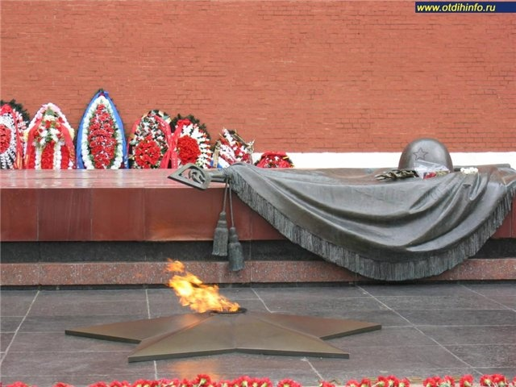
- ИНТЕРАКТИВНАЯ БЕСЕДА
Ребята, вам всем известно, что ежегодно в канун ДНЯ ПОБЕДЫ по всей России проводятся мероприятия: митинги, вечера памяти, концерты. Скажите, для чего нужно устраивать такие мероприятия?

Предполагаемые ответы учащихся:
- Я думаю, что это дань уважения тем, кто не спрятался за чужие спины, выполнил свой долг перед Родиной.
- Мы должны знать и помнить о событиях тех лет, потому что это –история нашей страны, и мы не вправе ее забывать.
- Мы должны увидеть страшные страницы Великой Отечественной войны, чтобы ценить мирное небо над головой, делать все от нас зависящее, чтобы наши парни и девушки не гибли на войне, а жили, влюблялись, растили детей…

К сожалению, не все солдаты вернулись с Великой Отечественной войны живыми. Наш долг помнить о них. А как мы можем увековечить память о героях войн?
Предполагаемые ответы учащихся:
- Я думаю, что, что в каждой школе, в школьных музеях должен быть материал о выпускниках, воевавших в Великой Отечественной войне, а также в локальных войнах в Афганистане и Чечне. На уроках истории, на классных часах мы должны говорить об этих событиях.
- Наверное, важно не только ставить памятники героям и называть улицы и школы их именами, но и чаще вспоминать о них.
- Мне кажется, что государство должно заботиться о тех семьях, в которых война оставила свой след, не забывать солдат – и живых, и погибших.

Ребята, сегодня вы узнали о том, каким мужественными были ваши сверстники, воевавшие на фронтах Великой Отечественной войны, о героях-орловцах, память о которых мы свято чтим. Как вы думаете, современная молодежь способна на подвиг?
Предполагаемые ответы учащихся:
- Я думаю, что современная молодежь отличается многим от молодежи 40х: мы выглядим иначе, слушаем другую музыку, более продвинуты в области использования технических средств. Но мы также беззаветно любим свою РОДИНУ и в трудный час встанем на ее защиту.
- Я считаю, что современная молодежь способна на подвиг. Примеры этому – мужество и отвага наших парней в Афганистане и Чечне.
- На мой взгляд, многие из нас готовы совершить подвиг. Наш выпускник Суханов Евгений выполнил свой долг перед РОДИНОЙ, воюя в Чечне. Он был настоящим защитником ОТЕЧЕСТВА: честным, чутким, мужественным, готовым к подвигу. За проявленное мужество Суханов Евгений Евгеньевич награжден Орденом Мужества посмертно. Таких смелых парней, как наш Женя сотни тысяч в нашей стране. Мы гордимся ими и помним об их подвигах. Это лучшие представители нашей молодежи.
Древние греки говорили: «Кто не помнит своего прошлого, не имеет будущего». Сегодня мы говорили о страшных страницах нашей истории, о ее славных героях. Давайте сохраним в наших сердцах память о замечательных людях, историю которых мы узнали сегодня.

